ĐẠI HỌC KHOA HỌC TỰ NHIÊN KHOA CÔNG NGHỆ THÔNG TIN

MÔN QUẢN LÝ QUY TRÌNH PHẦN MỀM

Proof of Concept

TÌM KIẾM DỊCH VỤ THÀNH PHỐ

Phiên bản 1.3

Proof of Concept | Phiên bản: | 1.3
TÌM KIẾM DỊCH VỤ THÀNH PHỐ | Ngày: 03/10/2011

Bảng ghi nhận thay đổi dữ liệu

Ngày | Phiên bản | Mô tả | Tác giả
25/09/2011 | 1.0 | Tổng hợp các phần trong tài liệu | Đặng Ngọc Bình
 |  | PoC.
27/09/2011 | 1.1 | Kiểm tra toàn bộ tài liệu, sửa đổi | Trần Triết Giang
 |  | một số từ tiếng Anh và tiếng Việt
 |  | lẫn lộn trong tài liệu.
 |  | Định rõ chiều dài của những trường
 |  | kiểu Text trong các bảng dữ liệu.
02/10/2011 | 1.2 | Tổng hợp lại các phần được cập | Đặng Ngọc Bình
 |  | nhật.
03/10/2011 | 1.3 | Chỉnh sửa lại phần mô tả CSDL. | Trần Triết Giang

Tài Liệu PoC MÔN QUẢN LÝ QUY Trang 2
TRÌNH PHẦN MỀM, 2012

Proof of Concept | Phiên bản: | 1.3
TÌM KIẾM DỊCH VỤ THÀNH PHỐ | Ngày: 03/10/2011

 |  |  | Mục Lục
1. | Giới thiệu |  |  | 4
 | 1.1 | Mục đích tài liệu |  | 4
 | 1.2 | Đối tượng của tài liệu |  | 4
 | 1.3 | Tác giả |  | 4
 | 1.4 | Thuật ngữ sử dụng |  | 4
 | 1.5 | Cấu trúc tài liệu |  | 4
2. | Sơ đồ CSDL |  |  | 5
3. | Mô tả CSDL |  |  | 5
 | 3.1 | DICHVU |  | 5
 | 3.2 | TUKHOADICHVU |  | 5
 | 3.3 | TENDIADIEM |  | 6
 | 3.4 | TUKHOADIADIEM |  | 6
 | 3.5 | PHUONG |  | 6
 | 3.6 | TUKHOAPHUONG |  | 6
 | 3.7 | QUANHUYEN |  | 7
 | 3.8 | TUKHOAQUANHUYEN |  | 7
 | 3.9 | TINHTHANH |  | 7
 | 3.10 | TUKHOATINHTHANH |  | 8
 | 3.11 | DUONG |  | 8
 | 3.12 | TUKHOADUONG |  | 8
 | 3.13 | DULIEU |  | 9
4. Phân hoạch dữ liệu |  |  |  | 10
 | 4.1 | Dữ liệu thô |  | 10
 | 4.2 | Phân hoạch dữ liệu thô |  | 10
 | 4.3 | Tạo ra các bảng dữ liệu từ dữ liệu phân hoạch được |  | 11
5. Chứng minh tính khả thi |  |  |  | 12
 | 5.1 | Sơ đồ quá trình truy xuất dữ liệu |  | 13
 | 5.2 | Giảng giải sơ đồ : |  | 14
 |  | 5.2.1 Chuẩn hóa chuỗi điều kiện tìm kiếm |  | 14
 |  | 5.2.2 Truy vấn trong bảng TUKHOADICHVU các record có từ khóa là chuỗi con của
 |  | chuỗi điều kiện |  | 14
 |  | 5.2.3 Tiếp tục truy vấn trong các bảng từ khóa |  | 14
 |  | 5.2.4 Truy xuất trong bảng DULIEU với các điều kiện vừa thu được |  | 15
 |  | 5.2.5 Kết luận |  | 15
6. | Kết luận |  |  | 16
Tài Liệu PoC |  |  | MÔN QUẢN LÝ QUY | Trang 3
 |  |  | TRÌNH PHẦN MỀM, 2012

Proof of Concept | Phiên bản: | 1.3
TÌM KIẾM DỊCH VỤ THÀNH PHỐ | Ngày: 03/10/2011

TÌM KIẾM DỊCH VỤ THÀNH PHỐ HỒ CHÍ MINH

1. Giới thiệu

1.1 Mục đích tài liệu

Tài liệu Proof of Concept gồm mô hình cơ sở dữ liệu quan hệ được xây dựng để áp dụng cho phần mềm tìm kiếm dịch vụ ở các quận trên thành phồ Hồ Chí Minh, tài liệu còn có các bảng mô tả, chú thích và các diễn giải cách thao tác trên mô hình cơ sở dữ liệu để đạt hiệu quả cao trong quá trình tìm kiếm dịch vụ trên phần mềm.

Tài liệu gồm các mục tiêu sau:

  - Phân tích và làm rõ sơ đồ cơ sở dữ liệu cho đồ án môn quản lý quy trình phần mềm.

  - Cho người đọc thấy được tính khả thi khi áp dụng sơ đồ này vào dự án tìm kiếm dịch vụ.

- Đối tượng của tài liệu

Đối tượng người đọc của tài liệu này gồm có:

  - Khách hàng (thầy Ngô Huy Biên)

  - Sinh viên lớp Quản lý quy trình phần mềm 2011 (ĐH KHTN) của thầy Ngô Huy Biên

- Tác giả

Tác giả của tài liệu này gồm 13 thành viên đại diện cho 13 nhóm môn QLQTPM.

1.4 Thuật ngữ sử dụng

Thuật ngữ | Ý nghĩa
QLQTPM | Quản lý quy trình phần mềm
PoC | Proof of concept hoặc proof of principle
CSDL | Cơ sở dữ liệu
Database | Cơ sở dữ liệu

1.5 Cấu trúc tài liệu

Tài liệu gồm 4 phần bao gồm:

- Sơ đồ cơ sở dữ liệu

- Giảng giải ngữ nghĩa cơ sở dữ liệu: mô tả các bảng về ý nghĩa, các thuộc tính, kiểu dữ liệu...

- Phân hoạch cơ sở dữ liệu: trình bày cách để đưa nguồn dữ liệu thu thập bên ngoài vào trong cơ sở dữ liệu một cách hợp lý và hiệu quả.

- Chứng minh tính khả thi: trình bày cách hoạt động của sơ đồ cơ sở dữ liệu để đạt hiệu quả cao trong quá trình tìm kiếm dịch vụ trên dữ liệu.

Tài Liệu PoC MÔN QUẢN LÝ QUY Trang 4
TRÌNH PHẦN MỀM, 2012

Proof of Concept | Phiên bản: | 1.3
TÌM KIẾM DỊCH VỤ THÀNH PHỐ | Ngày: 03/10/2011

2. Sơ đồ CSDL
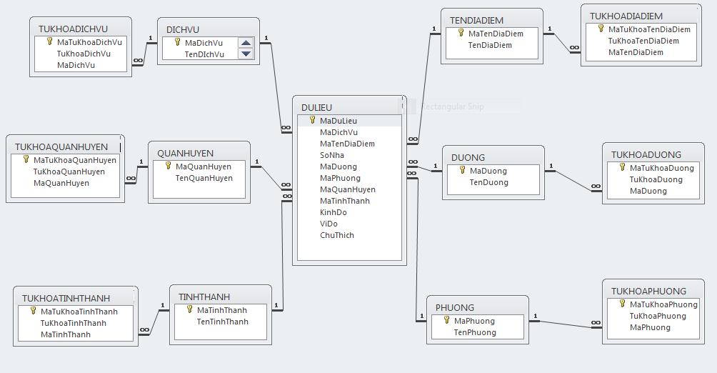

Hình 1 Mô hình cơ sở dữ liệu

3. Mô tả CSDL

3.1 DICHVU

Ý nghĩa: Chứa danh mục các dịch vụ

 | STT |  |  | Thuộc tính |  |  | Kiểu dữ liệu |  |  | Ngữ nghĩa
 | 1 |  |  | MaDichVu |  |  | Auto number |  |  | Mỗi loại dịch vụ có 1 mã duy nhất
2 |  |  |  | TenDichVu |  |  | Text(64) |  |  | Tên của loại dịch vụ

3.2 TUKHOADICHVU

Ý nghĩa: Chứa tất cả các từ khóa liên quan đến dịch vụ

STT |  |  | Thuộc tính |  |  | Kiểu dữ liệu |  |  | Ngữ nghĩa
1 |  |  | MaTuKhoaDichVu |  |  | Auto number |  | Mỗi từ khóa dịch vụ có 1 mã duy nhất
2 |  |  | TuKhoaDichVu |  |  | Text(64) |  | Từ khóa liên quan đến dịch vụ người
2 |  |  | TuKhoaDichVu |  |  | Text(64) |  | dùng nhập vào
Tài Liệu PoC |  |  |  |  | MÔN QUẢN LÝ QUY |  |  |  | Trang 5
 |  |  |  | TRÌNH PHẦN MỀM, 2012

Proof of Concept |  |  |  |  | Phiên bản: | 1.3
TÌM KIẾM DỊCH VỤ THÀNH PHỐ |  |  |  |  | Ngày: 03/10/2011
3 | MaDichVu |  | Long Integer | Mã dịch vụ ứng với từ khóa ở trên

3.3 TENDIADIEM

Ý nghĩa: Chứa tên tất cả các địa điểm

 | STT |  |  | Thuộc tính |  |  | Kiểu dữ liệu |  |  | Ngữ nghĩa
 | 1 |  |  | MaTenDiaDiem |  |  | Auto number |  |  | Mỗi tên địa điểm có 1 mã duy nhất
2 |  |  |  | TenDiaDiem |  |  | Text(128) |  |  | Tên của địa điểm, ví dụ như Đông Á
 |  |  |  |  |  |  |  |  |  | hay ACB

3.4 TUKHOADIADIEM

Ý nghĩa: Chứa từ khóa liên quan đến tên địa điểm

 | STT |  |  | Thuộc tính |  |  | Kiểu dữ liệu |  |  | Ngữ nghĩa
 | 1 |  |  | MaTuKhoaTenDiaDiem |  |  | Auto number |  |  | Mỗi từ khóa liên quan đến tên địa điểm
 | 1 |  |  | MaTuKhoaTenDiaDiem |  |  | Auto number |  |  | có 1 mã duy nhất
2 |  |  |  | TuKhoaTenDiaDiem |  |  | Text(128) |  |  | Từ khóa liên quan đến tên địa điểm
 | 3 |  |  | MaTenDiaDiem |  |  | Long Integer |  |  | Mã tên địa điểm ứng với từ khóa ở trên

3.5 PHUONG

Ý nghĩa: Chứa danh mục các phường

STT | Thuộc tính | Kiểu dữ liệu | Ngữ nghĩa
1 | MaPhuong | Auto number | Mỗi phường có 1 mã duy nhất
2 | TenPhuong | Text(64) | Tên phường

3.6 TUKHOAPHUONG

Ý nghĩa: Chứa các từ khóa liên quan đến tên phường

Tài Liệu PoC MÔN QUẢN LÝ QUY Trang 6
TRÌNH PHẦN MỀM, 2012

 | Proof of Concept |  |  |  |  |  |  |  |  |  | Phiên bản: | 1.3
 | TÌM KIẾM DỊCH VỤ THÀNH PHỐ |  |  |  |  |  |  |  |  |  | Ngày: 03/10/2011
 | STT |  |  | Thuộc tính |  |  | Kiểu dữ liệu |  |  |  | Ngữ nghĩa
 | 1 |  |  | MaTuKhoaPhuong |  |  | Auto number |  |  | Mỗi từ khóa phường có 1 mã duy nhất
2 |  |  |  | TuKhoaPhuong |  |  | Text(64) |  |  | Từ khóa liên quan đến tên phường
 | 3 |  |  | MaPhuong |  |  | Long Integer |  |  | Mã phường tương ứng với từ khóa ở
 | 3 |  |  | MaPhuong |  |  | Long Integer |  |  | trên

3.7 QUANHUYEN

Ý nghĩa: Chứa danh mục các quận/huyện

STT | Thuộc tính | Kiểu dữ liệu | Ngữ nghĩa
1 | MaQuanHuyen | Auto number | Mỗi quận/huyện có 1 mã duy nhất
2 | TenQuanHuyen | Text(64) | Tên quận/huyện

3.8 TUKHOAQUANHUYEN

Ý nghĩa: Chứa các từ khóa liên quan đến tên quận/huyện

 | STT |  |  | Thuộc tính |  |  | Kiểu dữ liệu |  |  | Ngữ nghĩa
 | 1 |  |  | MaTuKhoaQuanHuyen |  |  | Auto number |  |  | Mỗi từ khóa quận/huyện có 1 mã duy
 | 1 |  |  | MaTuKhoaQuanHuyen |  |  | Auto number |  |  | nhất
2 |  |  |  | TuKhoaQuanHuyen |  |  | Text(64) |  |  | Từ khóa liên quan đến tên quận/huyện
 | 3 |  |  | MaQuanHuyen |  |  | Long Integer |  |  | Mã quận /huyện tương ứng với từ khóa
 | 3 |  |  | MaQuanHuyen |  |  | Long Integer |  |  | ở trên

3.9 TINHTHANH

Ý nghĩa: Chứa danh mục các tỉnh/thành

STT |  | Thuộc tính |  | Kiểu dữ liệu |  | Ngữ nghĩa
Tài Liệu PoC |  |  |  | MÔN QUẢN LÝ QUY |  | Trang 7
 |  |  | TRÌNH PHẦN MỀM, 2012

Proof of Concept |  |  |  |  | Phiên bản: | 1.3
TÌM KIẾM DỊCH VỤ THÀNH PHỐ |  |  |  |  | Ngày: 03/10/2011
1 | MaTinhThanh |  | Auto number | Mỗi loại tỉnh/thành có 1 mã duy nhất
2 | TenTinhThanh |  | Text(64) | Tên của tỉnh/thành

3.10 TUKHOATINHTHANH

Ý nghĩa: Chứa các từ khóa liên quan đến tên tỉnh/thành

 | STT |  |  | Thuộc tính |  |  | Kiểu dữ liệu |  |  | Ngữ nghĩa
 | 1 |  |  | MaTuKhoaTinhThanh |  |  | Auto number |  |  | Mỗi từ khóa tỉnh/thành có 1 mã duy
 | 1 |  |  | MaTuKhoaTinhThanh |  |  | Auto number |  |  | nhất
2 |  |  |  | TuKhoaTinhThanh |  |  | Text(64) |  |  | Từ khóa liên quan đến tên tỉnh/thành
 | 3 |  |  | MaTinhThanh |  |  | Long Integer |  |  | Mã tỉnh/thành tương ứng với từ khóa ở
 | 3 |  |  | MaTinhThanh |  |  | Long Integer |  |  | trên

3.11 DUONG

Ý nghĩa: Chứa danh mục các đường

STT | Thuộc tính | Kiểu dữ liệu | Ngữ nghĩa
1 | MaDuong | Auto number | Mỗi đường có 1 mã duy nhất
2 | TenDuong | Text(64) | Tên đường

3.12 TUKHOADUONG

Ý nghĩa: Chứa các từ khóa liên quan đến tên đường

 | STT |  |  | Thuộc tính |  |  | Kiểu dữ liệu |  |  | Ngữ nghĩa
 | 1 |  |  | MaTuKhoaDuong |  |  | Auto number |  |  | Mỗi từ khóa liên quan đến tên đường
 | 1 |  |  | MaTuKhoaDuong |  |  | Auto number |  |  | có 1 mã duy nhất
2 |  |  |  | TuKhoaDuong |  |  | Text(64) |  |  | Từ khóa liên quan đến tên đường
 | Tài Liệu PoC |  |  |  |  | MÔN QUẢN LÝ QUY |  |  |  |  | Trang 8
 |  |  |  |  | TRÌNH PHẦN MỀM, 2012

 | Proof of Concept |  |  |  |  |  |  |  |  |  | Phiên bản: | 1.3
 | TÌM KIẾM DỊCH VỤ THÀNH PHỐ |  |  |  |  |  |  |  |  |  | Ngày: 03/10/2011
 | 3 |  |  | MaDuong |  |  | Long Integer |  |  | Mã đường tương ứng với từ khóa ở
 | 3 |  |  | MaDuong |  |  | Long Integer |  |  | trên

3.13 DULIEU

Ý nghĩa: Chứa thông tin liên quan đến địa điểm như số nhà, kinh độ, vĩ độ, chú thích…

 | STT |  |  | Thuộc tính |  |  | Kiểu dữ liệu |  |  | Ngữ nghĩa
 | 1 |  |  | MaDuLieu |  |  | Auto Number |  |  | Mỗi dữ liệu có 1 mã dữ liệu duy nhất
 |  |  |  |  |  |  |  |  |  | Mã dịch vụ tương ứng được liên kết
2 |  |  |  | MaDichVu |  |  | Long Integer |  |  | khóa ngoại với thuộc tính MaDichVu
 |  |  |  |  |  |  |  |  |  | trong bảng DICHVU
 |  |  |  |  |  |  |  |  |  | Mã tên địa điểm tương ứng được liên
 | 3 |  |  | MaTenDiaDiem |  |  | Long Integer |  |  | kết khóa ngoại với thuộc tính
 | 3 |  |  | MaTenDiaDiem |  |  | Long Integer |  |  | MaTenDiaDiem trong bảng
 |  |  |  |  |  |  |  |  |  | TENDIADIEM
4 |  |  |  | SoNha |  |  | Text(8) |  |  | Số nhà
 | 5 |  |  |  |  |  |  |  |  | Mã đường tương ứng được liên kết
 | 5 |  |  | MaDuong |  |  | Long Integer |  |  | khóa ngoại với thuộc tính MaDuong
 |  |  |  |  |  |  |  |  |  | trong bảng DUONG
 |  |  |  |  |  |  |  |  |  | Mã phường tương ứng được liên kết
6 |  |  |  | MaPhuong |  |  | Long Integer |  |  | khóa ngoại với thuộc tính MaPhuong
 |  |  |  |  |  |  |  |  |  | trong bảng PHUONG
 |  |  |  |  |  |  |  |  |  | Mã quận/huyện tương ứng được liên
 | 7 |  |  | MaQuanHuyen |  |  | Long Integer |  |  | kết khóa ngoại với thuộc tính
 | 7 |  |  | MaQuanHuyen |  |  | Long Integer |  |  | MaQuanHuyen trong bảng
 |  |  |  |  |  |  |  |  |  | QUANHUYEN
 |  |  |  |  |  |  |  |  |  | Mã tỉnh/thành tương ứng được liên kết
8 |  |  |  | MaTinhThanh |  |  | Long Integer |  |  | khóa ngoại với thuộc tính
 |  |  |  | MaTinhThanh |  |  |  |  |  | MaTinhThanh trong bảng
 |  |  |  |  |  |  |  |  |  | TINHTHANH
 | Tài Liệu PoC |  |  |  |  | MÔN QUẢN LÝ QUY |  |  |  |  | Trang 9
 |  |  |  |  | TRÌNH PHẦN MỀM, 2012

Proof of Concept |  |  |  |  | Phiên bản: | 1.3
TÌM KIẾM DỊCH VỤ THÀNH PHỐ |  |  |  |  | Ngày: 03/10/2011
9 | KinhDo |  | Double | Kinh độ
10 | ViDo |  | Double | Vĩ độ
11 | ChuThich |  | Memo | Chú thích về dữ liệu

4. Phân hoạch dữ liệu

4.1 Dữ liệu thô

Dữ liệu thô là dữ liệu có được sau quá trình thu thập thông tin các dịch vụ trong thành phố Hồ Chí Minh. Các thông tin gồm có: tên, địa chỉ, dịch vụ, tọa độ và chú thích.

Ví dụ:

Khách Sạn Hương Sơn 
106, Nguyễn Phúc Nguyên, P.9, Q.3, Việt Nam

10.779928,106.680406
Mức giá: 160k – 2300k

Nhà Hàng Sinh Đôi
120 Lý Thái Tổ, District 3, Ho Chi Minh City, Việt Nam

10.766356,106.6797

Công viên Lê Thị Riêng
875 Cách Mạng Tháng 8, phường 15, Quận 10, Hồ Chí Minh, Việt Nam

10.78484,106.664742

Rạp chiếu phim Galaxy
116 Nguyễn Du, Quận 1, Hồ Chí Minh, Việt Nam

4.2 Phân hoạch dữ liệu thô
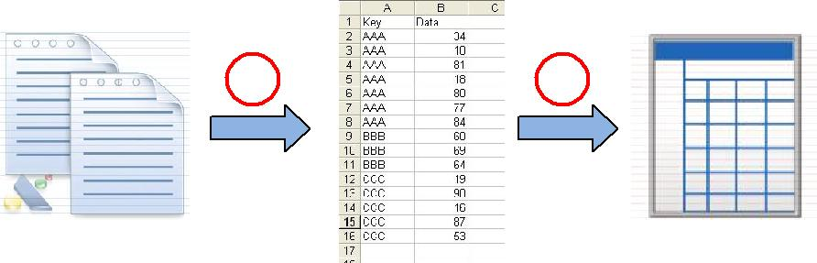

1 2

Dữ liệu thô | Dữ liệu thô | Tạo các bảng dữ liệu
được định | được phân | dựa trên dữ liệu phân
chuẩn | hoạch | hoạch

Hình 2 Quy trình phân hoạch dữ liệu thô

Dữ liệu thô ban đầu sẽ được định dạng theo một chuẩn nào đó để có thể phân chia được. Ở đây ta sẽ chuẩn hóa dữ liệu thô theo dạng: dịch vụ, tên địa điểm, số nhà, tên đường, tên quận huyên, tên tỉnh thành, vĩ độ, kinh độ, chú thích.

Tài Liệu PoC MÔN QUẢN LÝ QUY Trang 10
TRÌNH PHẦN MỀM, 2012

Proof of Concept | Phiên bản: | 1.3
TÌM KIẾM DỊCH VỤ THÀNH PHỐ | Ngày: 03/10/2011

Từ dữ liệu được chuẩn hóa này ta sẽ phân hoạch thành các trường dịch vụ, tên địa điểm, số nhà, tên đường, tên quận huyện, tên tỉnh thành, vĩ độ, kinh độ, chú thích.

Ví dụ:
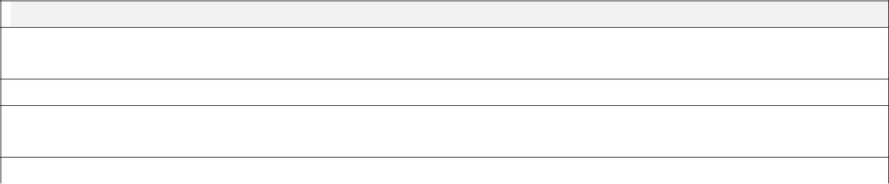Dữ liệu thô được chuẩn hóa

Khách Sạn, Hương Sơn, 106, Nguyễn Phúc Nguyên, Quận 3, Hồ Chí Minh, 10.779928,
106.680406, Mức giá: 160k – 2300k

Nhà Hàng, Sinh Đôi, 120, Lý Thái Tổ, Quận 3, Hồ Chí Minh, 10.766356, 106.6797

Công viên, Lê Thị Riêng, 875, Cách Mạng Tháng 8, Quận 10, Hồ Chí Minh, 10.78484,
106.664742

Rạp chiếu phim,Galaxy Nguyễn Du, 116, Nguyễn Du, Quận 1, Hồ Chí Minh, 12.23131, 34.2422


Dữ liệu thô được phân hoạch
 | Dịch vụ | Tên địa | Số | Tên | Tên | Tên tỉnh | Vĩ độ | Kinh độ | Chú thích
 |  | điểm | nhà | đường | quận | thành
 |  |  |  |  | huyện
 | Khách | Hương | 106 | Nguyễn | Quận 3 | Hồ Chí | 10.779928 | 106.680406 | Mức giá:
 | Sạn | Sơn |  | Phúc |  | Minh |  |  | 160k –
 |  |  |  | Nguyên |  |  |  |  | 2300k
 | Nhà | Sinh Đôi | 120 | Lý Thái | Quận 3 | Hồ Chí | 10.766356 | 106.6797 | Nhà hàng
 | Hàng |  |  | Tổ |  | Minh |  |  | tiệc cưới
 | Công | Lê Thị | 875 | Cách | Quận | Hồ Chí | 10.78484 | 106.664742 | Công
 | viên | Riêng |  | Mạng | 10 | Minh |  |  | viên giải
 |  |  |  | Tháng 8 |  |  |  |  | trí lành
 |  |  |  |  |  |  |  |  | mạnh
 | Rạp chiếu | Galaxy | 116 | Nguyễn | Quận 1 | Hồ Chí | 12.23131 | 34.2422 | Giá vé
 | phim |  |  | Du |  | Minh |  |  | hợp lý,
 |  |  |  |  |  |  |  |  | suất 2D
 |  |  |  |  |  |  |  |  | và 3D

4.3 Tạo ra các bảng dữ liệu từ dữ liệu phân hoạch được

Dữ liệu sau khi được phân hoạch được đưa vào các bảng: DICHVU, DUONG, TENDIADIEM, QUANHUYEN, TINHTHANH, DULIEU.

DICHVU
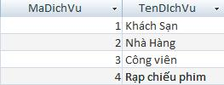

Hình 3 Bảng dữ liệu dịch vụ

DUONG

Tài Liệu PoC MÔN QUẢN LÝ QUY Trang 11
TRÌNH PHẦN MỀM, 2012

Proof of Concept | Phiên bản: | 1.3
TÌM KIẾM DỊCH VỤ THÀNH PHỐ | Ngày: 03/10/2011
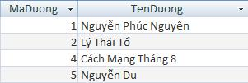

Hình 4 Bảng dữ liệu đường

TENDIADIEM
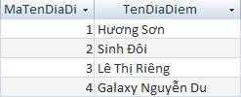

Hình 5 Bảng dữ liệu địa điểm

QUANHUYEN
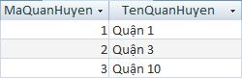

Hình 6 Bảng dữ liệu quận huyện

TINHTHANH
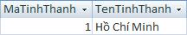

Hình 7 Bảng dữ liệu tỉnh thành

DULIEU

Hình 8 Bảng dữ liệu thông tin dịch vụ

5. Chứng minh tính khả thi

Khi người dùng nhập vào thông tin cần tìm kiếm:
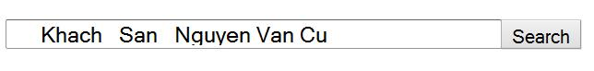

Hình 9 Minh họa giao diện tìm kiếm

Tài Liệu PoC MÔN QUẢN LÝ QUY Trang 12
TRÌNH PHẦN MỀM, 2012

Proof of Concept | Phiên bản: | 1.3
TÌM KIẾM DỊCH VỤ THÀNH PHỐ | Ngày: 03/10/2011

Ta có được chuỗi điều kiện tìm kiếm là : “ Khach San Nguyen Van Cu ”

5.1 Sơ đồ quá trình truy xuất dữ liệu

Chuỗi điều kiện: “ Khach San
Nguyen Van Cu “
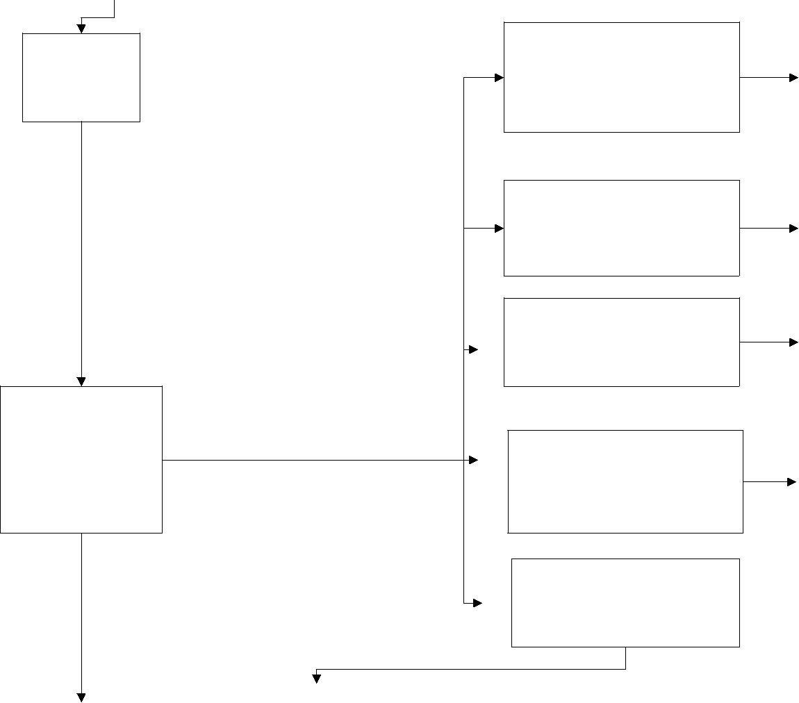

Chuẩn hóa chuỗi điều kiện

chuỗi điều kiện ”Khach San Nguyen Van Cu”

Truy vấn trong bảng

TUKHOADICHVU các record có từ khóa là chuỗi con

của chuỗi điều kiện chuỗi điều kiện ” Nguyen Van Cu”

Truy vấn trong bảng

TUKHOADIADIEM các record có từ khóa là chuỗi con của chuỗi điều kiện

Truy vấn trong bảng

TUKHOAPHUONG các record có từ khóa là chuỗi con của chuỗi điều kiện

Truy vấn trong bảng

TUKHOAQUAN các record có từ khóa là chuỗi con của chuỗi điều kiện

Truy vấn trong bảng

TUKHOATINHTHANH các record có từ khóa là chuỗi con của chuỗi điều kiện

Truy vấn trong bảng

TUKHOADUONG các record có từ khóa là chuỗi con của chuỗi điều kiện

Không có

Không có

Không có

Không có

Mã dịch vụ : 1 Mã đường : 1
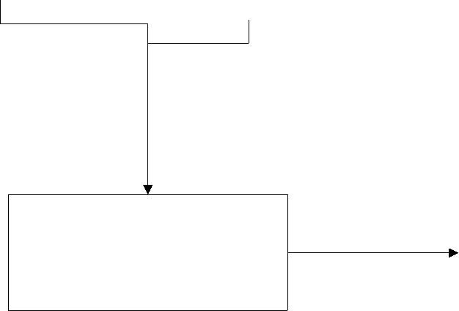

Truy vấn trong bảng dữ liệu với điều kiện MaDichVu = 1 và MaDuong = 1

Dữ liệu xuất ra cho khách hàng

Hình 10 Sơ đồ quá trình truy xuất dữ liệu

Tài Liệu PoC MÔN QUẢN LÝ QUY Trang 13
TRÌNH PHẦN MỀM, 2012

Proof of Concept |  | Phiên bản: | 1.3
TÌM KIẾM DỊCH VỤ THÀNH PHỐ |  | Ngày: 03/10/2011
5.2 Giảng giải sơ đồ :
5.2.1 Chuẩn hóa chuỗi điều kiện tìm kiếm
Đầu tiên, ta sẽ có được chuỗi tìm kiếm từ người dùng là : “ | Khach San Nguyen Van Cu ”

Sau đó ta sẽ xử lí chuỗi tìm kiếm lại bằng cách loại bỏ các kí tự khoảng trắng dư ở đầu dòng, giữa dòng và cuối dòng.

Ta được chuỗi sau khi xử lí là : “Khach San Nguyen Van Cu”. Đây chính là chuỗi ta sử dụng để truy vấn chính.

5.2.2 Truy vấn trong bảng TUKHOADICHVU các record có từ khóa là chuỗi con của chuỗi điều kiện

Cụ thể, ta duyệt trong bảng TUKHOADICHVU, xem các từ khóa trong bảng có là chuỗi con của chuỗi điều kiện “Khach San Nguyen Van Cu” hay không để ta rút được thông tin tìm kiếm.
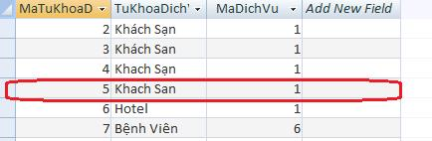

Hình 11 Bảng từ khóa dịch vụ

Ta có chuỗi: “Khach San” là chuỗi con của chuỗi điều kiện “Khach San Nguyen Van Cu”. Vì thế, ta rút được thông tin cần tìm kiếm là có mã dịch vụ là 1 ( tương ứng với khách sạn)
Sau đó, ta loại bỏ chuỗi “Khach San” trong chuỗi điều kiện. Lúc này, chuỗi điều kiện của ta là

“ Nguyen Van Cu”

5.2.3 Tiếp tục truy vấn trong các bảng từ khóa

Tiếp theo, ta duyệt trong bảng TUKHOADUONG
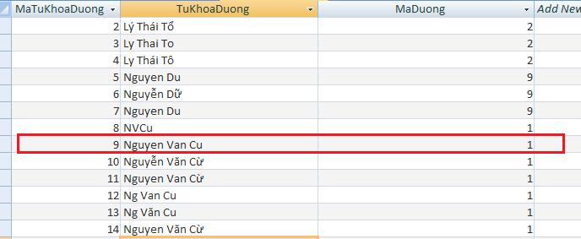

Hình 12 Bảng từ khóa đường

Tài Liệu PoC MÔN QUẢN LÝ QUY Trang 14
TRÌNH PHẦN MỀM, 2012

Proof of Concept | Phiên bản: | 1.3
TÌM KIẾM DỊCH VỤ THÀNH PHỐ | Ngày: 03/10/2011

Ta có chuỗi: “Nguyen Van Cu” trong bảng TUKHOADUONG là chuỗi con của chuỗi điều kiện “ Nguyen Van Cu”. Vì thế, ta rút thêm được thông tin cần tìm kiếm là có mã đường là 1 ( tương ứng với đường Nguyễn Văn Cừ).

Ta tiếp tục lấy chuỗi điều kiện trên duyệt trong tất cả các bảng từ khóa còn lại như

TUKHOADIADIEM, TUKHOAPHUONG, TUKHOAQUAN, TUKHOATINHTHANH xem các từ khóa trong bảng có là chuỗi con của chuỗi điều kiện “ Nguyen Van Cu” hay không. Trong trường hợp này, ta không tìm thấy thêm bất kì thông tin nào cả.

5.2.4 Truy xuất trong bảng DULIEU với các điều kiện vừa thu được

Như vậy, với chuỗi điều kiện người dùng nhập vào, ta rút được thông tin dữ liệu cần tìm là
MaDichVu = 1 và MaDuong = 1
Do đó, sẽ tìm trong bảng DULIEU các thông tin có MaDichVu = 1 và MaDuong = 1
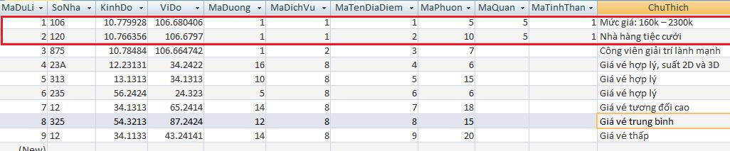

Ta nhận được 2 dữ liệu cần xuất cho người dùng. Từ 2 dòng dữ liệu đó, ta kết ngược lại thông tin từ bảng DICHVU, DUONG, PHUONG, TENDIADIEM, QUANHUYEN, TINHTHANH để được thông tin xuất ra cho khách hàng:

1/ Khách Sạn Hương Sơn, Số 106, đường Nguyễn Văn Cừ, phường 5, quận 5, Thành phố Hồ Chí Minh.

Mức giá : 160k – 2300k
Kinh độ: 10.779928 – Vĩ độ : 106.680406

2/ Khách Sạn Sinh Đôi, Số 120, đường Nguyễn Văn Cừ, phường 10, quận 5, Thành phố Hồ
Chí Minh.
Nhà hàng tiệc cưới
Kinh độ: 10.766356 – Vĩ độ : 106.6797

5.2.5 Kết luận

Với CSDL và cách truy xuất trên, khách hàng có thể nhập thông tin tìm kiếm theo bất kì thứ tự nào. Ví dụ như : ATM Ly Thai To Quan 10 , Lý Thái Tổ ATM Q 10 hay Quan 10 ATM Ly Thái Tổ,… đều ra được kết quả chính xác.

Tài Liệu PoC MÔN QUẢN LÝ QUY Trang 15
TRÌNH PHẦN MỀM, 2012

Proof of Concept | Phiên bản: | 1.3
TÌM KIẾM DỊCH VỤ THÀNH PHỐ | Ngày: 03/10/2011

6. Kết luận

Qua mô hình CSDL trên có thể thấy rằng mọi thông tin liên qua đến địa điểm dịch vụ đều rã ra thành các bảng. Từ các bảng này và từ các từ khóa tìm kiếm cho phép móc nối đến từng các thông tin một của địa điểm từ đó có thể lấy ra địa điểm thực sự mà người dùng cần tìm. Bằng việc mở rộng từ khóa bằng keyword cho phép tìm kiếm được linh hoạt, chẳng hạn người dùng có thể nhập tiếng việt có dấu, không dấu hoặc tiếng anh, thậm chí có thể nhập từ có dấu kèm theo từ không dấu vẫn có thể tìm được.

Tài Liệu PoC MÔN QUẢN LÝ QUY Trang 16
TRÌNH PHẦN MỀM, 2012

